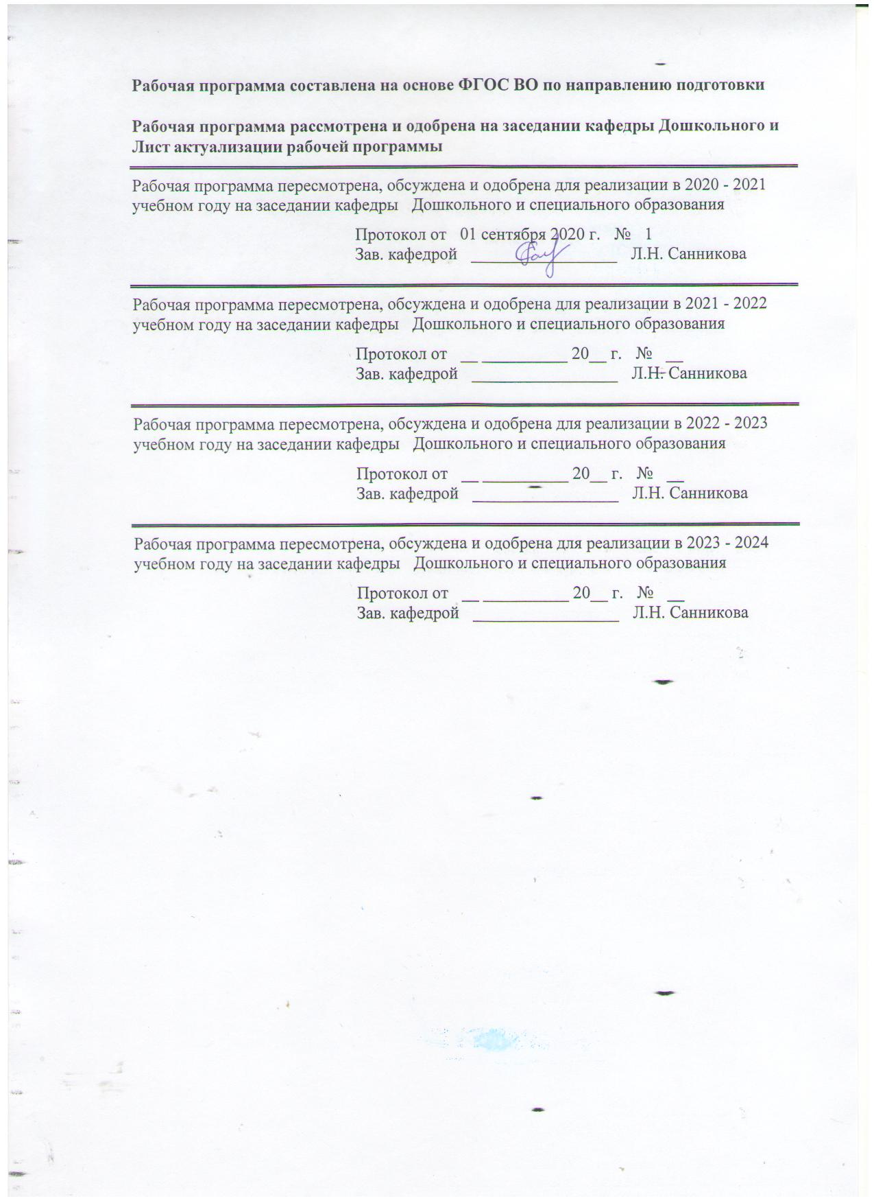
1 Цели практики/НИР
Целями Учебной практики по получению первичных профессиональных умений и навыков по направлению подготовки 44.03.02. Психолого-педагогическое образование являются: формирование у студентов устойчивого интереса к выбранному направлению профессиональной подготовки, ознакомление обучающихся с процессом организации и содержанием психологической работы в учреждениях различного типа, должностных и функциональных обязанностях педагога-психолога.
2 Задачи практики/НИР
Задачами учебной - практики по получению первичных профессиональных умений и навыков практики являются:
1) развитие у студентов умения наблюдать и анализировать образовательную деятельность педагога и специалистов в условиях ознакомления с деятельностью практических дошкольных работников;
2) формирование у студентов психолого-педагогического мышления и рефлексивности в условиях образовательной деятельности в ДОУ;
3) воспитание интереса и педагогической направленности студентов на реализацию современных технологий образовательной деятельности в ДОУ.

3 Место практики/НИР в структуре образовательной программы
Для прохождения практики/НИР необходимы знания (умения, владения), сформированные в результате изучения дисциплин/ практик:
Теории и технологии взаимодействия участников образовательных отношений
Учебная - ознакомительная практика
Знания (умения, владения), полученные в процессе прохождения практики/НИР будут необходимы для изучения дисциплин/практик:
Производственная - педагогическая практика
Актуальные проблемы дошкольного образования
Психология детей дошкольного и младшего школьного возраста
4 Место проведения практики/НИР
Учебная - практика по получению первичных профессиональных умений и навыков проводится на базе:
- научно-исследовательской лаборатории коррекционной педагогики кафедры дошкольного и специального образования;
- учреждений дошкольного, общего, дополнительного образования;
- учреждений и организаций специального и инклюзивного образования

Способ проведения практики/НИР: нет
Практика/НИР осуществляется дискретно
5 Компетенции обучающегося, формируемые в результате прохождения
практики/НИР и планируемые результаты обучения
В результате прохождения практики/НИР обучающийся должен обладать следующими компетенциями:
Код индикатора | Индикатор достижения компетенции
ОПК-7 Способен взаимодействовать с участниками образовательных отношений в рамках реализации образовательных программ
ОПК-7.1 | Применяет технологии взаимодействия участников образовательных отношений в образовательной деятельности в рамках реализации образовательных программ

6. Структура и содержание практики/НИР
Общая трудоемкость практики/НИР составляет 9 зачетных единиц 324 акад. часов, в том числе:
– контактная работа – 0,2 акад. часов:
– самостоятельная работа – 319,9 акад. Часов
– в форме практической подготовки – 324 акад. часов

№  п/п | Разделы (этапы) и содержание практики | Курс | Виды работ на практике,  включая самостоятельную работу | Код компетенции
1. | организационный этап | 3 | Знакомство с задачами и организацией практики, сроками выполнения  Разработка плана практики с учетом запланированных видов работ и практических заданий. | ОПК-7.1
1. | организационный этап | 3 | Знакомство с задачами и организацией практики, сроками выполнения  Встреча с представителями детских оздоровительных центров  Разработка плана практики с учетом запланированных видов работ практических заданий. | ОПК-7.1
2. | основной этап | 3 | Семестр - 3  1. Работа с документаций ДОУ, изучение продуктов профессиональной деятельности педагогов.  2. Наблюдение за деятельностью воспитателя в группах раннего возраста с фрагментарным включением в ОП в режимных моментах.  3. Наблюдение за работой воспитателя. Фрагментарное включение в деятельность воспитателя в режимных моментах.  4. Наблюдение за деятельностью (игровой, трудовой и др.) дошкольника с определением способов регистрации наблюдаемых фактов | ОПК-7.1
2. | основной этап | 3 | Семестр – 4  2. Изучение должностных инструкций специалистов ДОУ. Наблюдение за деятельностью педагога-специалиста, составление отчетов-анализов деятельности специалиста.  3. Подключение в соответствии с планом к работе специалиста.  Подбор методического материала по запросу педагога-специалиста | ОПК-7.1
3. | заключительный этап | 3 | Оформление отчетной документации, подготовка и защита отчета по практике | ОПК-7.1
3. | заключительный этап | 3 | Оформление отчетной документации, подготовка и защита отчета по практике | ОПК-7.1

7 Оценочные средства для проведения промежуточной аттестации по практике/НИР
Представлены в приложении 1.
8 Учебно-методическое и информационное обеспечение практики/НИР
а) Основная литература:
1 Бабунова, Е. С. Психолого-педагогическая диагностика : практикум / Е. С. Бабунова ; МГТУ. - Магнитогорск : МГТУ, 2016. - 1 электрон. опт. диск (CD-ROM). - Загл. с титул. экрана. - URL: https://magtu.informsystema.ru/uploader/fileUpload?name=2352.pdf&show=dcatalogues/1/1129999/2352.pdf&view=true (дата обращения: 25.09.2020). - Макрообъект. - Текст : электронный. - Сведения доступны также на CD-ROM.
2. Степанова, Н. А. Дошкольная педагогика : учебно-методическое пособие / Н. А. Степанова ; МГТУ. - Магнитогорск : МГТУ, 2015. - 1 электрон. опт. диск (CD-ROM). - Загл. с титул. экрана. - URL: https://magtu.informsystema.ru/uploader/fileUpload?name=1309.pdf&show=dcatalogues/1/1123532/1309.pdf&view=true (дата обращения: 25.09.2020). - Макрообъект. - Текст : электронный. - Сведения доступны также на CD-ROM.
б) Дополнительная литература:
1. Белых С.Л. Научно-исследовательская работа студента-психолога: поиск и презентация. Методическое пособие для преподавателей и студентов психологических факультетов высших учебных заведений. Изд-е перераб. – Ижевск: Изд. Дом «Удмуртский университет», 2008. - 80 с. Режим доступа : http://pedlib.ru/Books/4/0350/index.shtml?from_page=1
2. Степанова, Н. А. Образовательные программы : учебно-методическое пособие [для вузов] / Н. А. Степанова ; МГТУ. - Магнитогорск : МГТУ, 2019. - 1 электрон. опт. диск (CD-ROM). - Загл. с титул. экрана. - URL : https://magtu.informsystema.ru/uploader/fileUpload?name=3892.pdf&show=dcatalogues/1/1530029/3892.pdf&view=true (дата обращения: 25.09.2020). - Макрообъект. - ISBN 978-5-9967-1481-0. - Текст : электронный. - Сведения доступны также на CD-ROM.
в) Методические указания:
Л.Н.Санникова, Н.И.Левшина Промежуточная аттестация: система мониторинга качества образовательной деятельности обучающихся: методические рекомендации для обучающихся – Магнитогорск: Изд-во Магнитогорск. гос. техн. университета им.Г.И.Носова, 2019. -18 с. (25 шт. в библиотеке МГТУ).
г) Программное обеспечение и Интернет-ресурсы:

 | Программное обеспечение
 |  |  | Наименование ПО | № договора |  |  | Срок действия лицензии
 |  |  | MS Windows 7 Professional(для классов) | Д-1227-18 от 08.10.2018 |  |  | 11.10.2021
 |  |  | MS Office 2007 Professional | № 135 от 17.09.2007 |  |  | бессрочно
 |  |  | 7Zip | свободно распространяемое ПО |  |  | бессрочно
 |  |  | FAR Manager | свободно распространяемое ПО |  |  | бессрочно
 | Профессиональные базы данных и информационные справочные системы
 |  | Название курса |  |  |  | Ссылка
 |  | Национальная информационно-аналитическая система – Российский индекс научного цитирования (РИНЦ) URL: |  |  |  | https://elibrary.ru/project_risc.asp
 |  | Электронная база периодических изданий East View Information Services, ООО «ИВИС» |  |  |  | https://dlib.eastview.com/
 |  | Поисковая система Академия Google (Google Scholar) URL |  |  |  | https://scholar.google.ru/
 |  | Информационная система - Единое окно доступа к информационным ресурсам URL |  |  |  | http://window.edu.ru/
 |  | Российская Государственная библиотека. Каталоги |  |  |  | https://www.rsl.ru/ru/4readers/catalogues/
 |  | Электронные ресурсы библиотеки МГТУ им. Г.И. Носова |  |  |  | http://magtu.ru:8085/marcweb2/Default.asp
 |  | Университетская информационная система РОССИЯ |  |  |  | https://uisrussia.msu.ru
 | 9 Материально-техническое обеспечение практики/НИР
Центр дистанционных образовательных технологий | Мультимедийные средства хранения, передачи и представления информации.  Комплекс тестовых заданий для проведения промежуточных и рубежных контролей.  Персональные компьютеры с пакетом MS Office, выходом в Интернет и с доступом в электронную информационно-образовательную среду университета.  Оборудование для проведения он-лайн занятий:  Настольный спикерфон PlantronocsCalistro 620  Документ камера AverMediaAverVisionU15, Epson  Графический планшет WacomIntuosPTH  Веб-камера Logitech HD Pro C920 Lod-960-000769  Система настольная акустическая GeniusSW-S2/1 200RMS  Видеокамера купольная PraxisPP-2010L 4-9  Аудиосистема с петличным радиомикрофоном ArthurFortyU-960B  Система интерактивная SmartBoard480 (экран+проектор)  Поворотная веб-камера с потолочным подвесомLogitechBCC950 loG-960-000867  Комплект для передачи сигнала  Пульт управления презентацией LogitechWirelessPresenterR400  Стереогарнитура (микрофон с шумоподавлением)  Источник бесперебойного питания POWERCOMIMD-1500AP
Помещения для самостоятельной работы обучающихся | Персональные компьютеры с пакетом MS Office, выходом в Интернет и с доступом в электронную информационно-образовательную среду университета
Помещение для хранения и профилактического обслуживания учебного оборудования | Шкафы для хранения учебно-методической документации, учебного оборудования и учебно-наглядных пособий.

Приложение 1

Оценочные средства для проведения промежуточной аттестации по учебной - практике по получению первичных профессиональных умений и навыков
Код индикатора | Индикатор достижения компетенции | Оценочные средства
ОПК-7 Способен взаимодействовать с участниками образовательных отношений в рамках реализации образовательных программ
ОПК-7.1 | Применяет технологии взаимодействия участников образовательных отношений в образовательной деятельности в рамках реализации образовательных программ | Задание на решение задач из профессиональной области  Разработка плана практики с учетом запланированных видов работ  Задания на решение задач из профессиональной области, Комплексные задания  1. Работа с документаций ДОУ, изучение продуктов профессиональной деятельности педагогов.  2. Наблюдение за деятельностью воспитателя в группах раннего возраста с фрагментарным включением в ОП в режимных моментах.  3. Наблюдение за работой воспитателя. Фрагментарное включение в деятельность воспитателя в режимных моментах.  5. Наблюдение за деятельностью (игровой, трудовой и др.) дошкольника с определением способов регистрации наблюдаемых фактов  Изучение должностных инструкций специалистов ДОУ. Наблюдение за деятельностью педагога-специалиста, составление отчетов-анализов деятельности специалиста.  6. Подключение в соответствии с планом к работе специалиста.  Подбор методического материала по запросу педагога-специалиста

Вид аттестации по итогам практики: проводится в форме предъявления студентом отчетной документации и выступления на итоговой конференции по практике.
По результатам аттестации выставляется дифференцированный зачет (зачет с оценкой).
Обязательной формой отчетности студента-практиканта является письменный отчет.
Подготовка отчета выполняется обучающимся самостоятельно под руководством преподавателя. При написании отчета обучающийся должен показать свое умение работать с нормативным материалом и литературными источниками, а также возможность систематизировать и анализировать фактический материал и самостоятельно творчески его осмысливать.
Содержание отчета определяется индивидуальным заданием, выданным руководителем практики. В процессе написания отчета обучающийся должен разобраться в теоретических вопросах избранной темы, самостоятельно проанализировать практический материал, разобрать и обосновать практические предложения.
Содержание отчета должно включать следующие разделы:
- Титульный лист отчета по практике
- Задание
- Отзыв-характеристика
- Результаты выполнения задания на практике, включая самостоятельную работу студента
Вопросы для составления характеристики на студента-практиканта:
- Отношение к практике: дисциплинированность, активность, педтворчество, качество открытого просмотра, динамика оценок.
- Особенности профессионального взаимодействия с педагогами: способности, их совершенствование, возможные трудности.
- Рекомендации к профессиональной педдеятельности и итоговая оценка за практику.
Готовый отчет сдается на проверку преподавателю не позднее 3-х дней до окончания практики. Преподаватель, проверив отчет, может возвратить его для доработки вместе с письменными замечаниями. Обучающийся должен устранить полученные замечания и публично защитить отчет.
По итогам промежуточной аттестации выставляются оценки «отлично», «хорошо», «удовлетворительно», «неудовлетворительно».
В качестве критериев оценки результатов практики выступают:
- активное участие в практике и выполнение всех предусмотренных программой видов деятельности на различных этапах практики;
- наличие интереса к педагогической деятельности, заинтересованность в работе, умение и желание работать с клиентом;
- степень самостоятельности;
- характеристика деятельности студента (участие в жизни группы, помощь в подготовке различных мероприятий, оформление дидактического материала и т. д.);
- качество оформления и своевременная сдача отчетной документации.
Критерии дифференцированной оценки результатов практики:
«отлично» - обучающийся представляет отчет, в котором в полном объеме раскрыто содержание задания; положительная динамика оценок за весь период практики, дисциплина и самостоятельность, активность во взаимодействии с родителями; педагогическое творчество (планирование, разработка конспекта, взаимодействия с детьми), документация по педпрактике может быть предложена для педкабинета.
«хорошо» - обучающийся представляет отчет, в котором содержание раскрыто достаточно, преобладание положительной динамики оценок, дисциплина, участие во взаимодействии с родителями, освоение навыков планирования, разработки конспекта, взаимодействие с детьми, документация подготовлена без замечаний.
«удовлетворительно» - обучающийся представляет отчет, в котором содержание раскрыты слабо и в неполном объеме, отсутствие положительной динамики оценок, пассивность и дисциплинарные проблемы, отсутствие совершенствования качества плана, конспекта, взаимодействие с детьми, родителями; замечания к отчетной документации.
«неудовлетворительно» - отсутствие положительных оценок, пассивность и значительные дисциплинарные проблемы, замечания к отчетной документации, несвоевременность ее сдачи. Отчет с замечаниями преподавателя возвращается обучающемуся на доработку, и условно допускается до публичной защиты.

